Schul-Logo

Informationen XY-Schule
Orientierung
für Eltern und Erziehungsberechtigte
Guide for Parents and Legal Guardians

Schuljahr 2016/17

Sehr geehrter Frau …, sehr geehrter Herr…,
Dear Ms …, Dear Mr …,
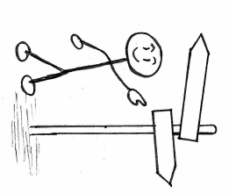
wir begrüßen Ihre Familie und Ihre Tochter/Ihren Sohn an der XY-Schule.
welcome to our school.
Das ABC hilft Ihnen bei der Orientierung.
This guide will help you to orientate yourself at school.
Die Klassenlehrerin/der Klassenlehrer Ihrer Tochter/Ihres Sohnes heißt … und beantwortet weitere Fragen.
Your daughter’s/your son’s class teacher is called … . She or he will answer your questions.
Wir freuen uns auf eine gute Zusammenarbeit!
We´re looking forward to good cooperation.
_____________________ _______________________
Schulleitung Klassenlehrerin/Klassenlehrer
Head of School Class teacher

Die XY-Schule von A bis Z
A
Adresse der Schule
School's address
Name der Schule, Straße, Stadt
Telefon, E-Mail, Homepage
Bus-/Bahnhaltestelle
Änderung der Adresse/Telefonnummer  Change of address or phone number  Bitte informieren Sie die Klassenlehrerin bzw. den Klassenlehrer sofort über eine geänderte Adresse oder Telefonnummer.  Please inform the class teacher immediately if your address or phone number has changed. | 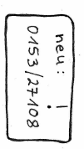
Ausflüge  Excursions  Ausflüge gehören zum Unterricht. Ihr Kind muss daran teilnehmen.  Excursions belong to education. Your child must take part in it. | 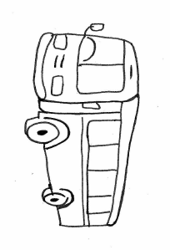
Arbeitsgemeinschaften (AGs)  Project groups  Ihr Kind kann nachmittags an einer AG teilnehmen. Informationen erhalten Sie bei der Klassenlehrerin/bei dem Klassenlehrer.  After the lessons your child can take part in project groups. For more information please ask the class teacher. | 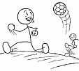
B
Bibliothek  Library  Hier kann Ihr Kind Bücher ausleihen.  Your child can borrow books here. | 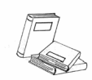
Bücher und Lernmittel/Materialien
School books and learning material
Die Schule verleiht Bücher für den Unterricht. Diese müssen sorgfältig behandelt werden.
The school books are provided by the school. They should be handled with care.
Ihr Kind bekommt eine Liste mit Sachen, die Sie kaufen müssen.
Your child will get a list of items that you have to buy yourself
Bus- und Bahnticket (Fahrausweise)  Student tickets  Mit dem Schülerticket kann Ihr Kind Bus und Bahn fahren.  Your child can go by bus or train with the student ticket. | 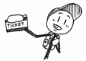

C
Cafeteria
School cafeteria
Die Cafeteria ist von … bis … geöffnet. Ihr Kind kann dort Essen und Getränke kaufen.
The cafeteria is open from … to … o'clock. Your child can buy food and drinks there.

E
Eltern/Erziehungsberechtigte – Zusammenarbeit
Parents/Legal guardians – Cooperation
Alle wichtigen Informationen stehen im Elternheft. Lesen Sie regelmäßig die Eintragungen und unterschreiben Sie diese.
You will find all important information for you in the parent information book. Please, read it regularly and sign the messages.
Eltern sind eingeladen, am Schulleben mitzuwirken (z. B. Schulfeste, Klassenpflegschaftssitzungen).
Parents and legal guardians are welcome to participate in school live
(e. g. school activities, parent meetings).
Elternsprechtage
Parent-Teacher-Days
Zweimal im Schuljahr können Sie mit den Lehrerinnen und Lehrern über Ihr Kind sprechen. Vereinbaren Sie einen Termin und kommen Sie zum Elternsprechtag.
You can talk to your child's teachers twice a year. Make an appointment and come to the parent-teacher-day.
Entschuldigungen  Sick notes  Wenn Ihr Kind krank ist, müssen Sie morgens in der Schule anrufen.  Bei der Rückkehr Ihres Kindes geben Sie diesem eine schriftliche Entschuldigung mit.  If your child is ill you must call the secretary in the morning. Back at school your child must hand in a written sick note to the class teacher.  In besonderen Fällen kann Ihr Kind beurlaubt werden. Erkundigen Sie sich dazu bei der Schulleitung.  In some particular cases you can get a leave of absence. Please ask your child’s teacher as early as possible. | 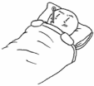

F
Fragen und Probleme
Questions and problems
Viele Personen helfen Ihnen und Ihrem Kind, wenn Sie Fragen oder Probleme haben. Diese finden sie auf der Liste „Ansprechpersonen“ (siehe Ansprechpersonen der Schule).
Many people can help you and your child if you have questions or problems. You find their names and phone numbers on the list of contacts.
Frühstück  Breakfast  Bitte geben Sie Ihrem Kind täglich ein gesundes Frühstück mit.  Please give your child every day a healthy breakfast to eat at school. | 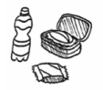

G
Goldene Regeln
Golden rules
Ihr Kind muss in der Schule folgende Klassen- und Schulregeln beachten:
Your child has to respect the school rules:

1. Wir nehmen Rücksicht und haben Respekt voreinander.
We respect each other.
2. Wir hören einander zu.
We listen to each other.
3. Wir lösen Probleme ohne Waffen und Gewalt.
We solve problems without using weapons or violence.
4. Wir achten darauf, dass nichts zerstört wird.
We take care that nothing is destroyed.
5. Wir kommen pünktlich und regelmäßig zum Unterricht.
We attend lessons punctually and regularly.
6. Wir bringen unsere Materialien mit.
We bring all the required material to school.

K
Klassen
Classes/Forms
Ihr Kind geht in die Klasse… Es lernt Deutsch in der Sprachfördergruppe…
Your child attends class … and learns German in German Language Group …

M
Mensa/Mittagessen
Canteen/Lunch
In der Mittagspause von … bis … Uhr kann Ihr Kind in der Mensa essen. Das Essen kostet …
During the lunch break between … and … o'clock your child can have lunch in the canteen. The meal costs ...

P
Pünktlichkeit
Punctuality
Ihr Kind muss morgens und nach den Pausen pünktlich zum Unterricht kommen.
Your child has to be punctual in the morning when school starts and after the breaks.

S
Schulgelände
School grounds
Das Schulgelände darf während der Unterrichtszeit und in den Pausen nicht verlassen werden.
Your child is not allowed to leave the school grounds during lessons or in the breaks.
Schulpflicht
Compulsory school attendance
Ihr Kind muss regelmäßig und pünktlich zum Unterricht erscheinen.
Your child has to attend lessons regularly and punctually.
Schülerpatinnen/Schülerpaten  Students' partners  Die Patinnen und Paten helfen Ihrem Kind im Schulalltag.  Student partners assist your child during the school day. | 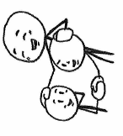
Selbstlernzentrum
Study center/Library
Hier kann Ihr Kind selbstständig lernen. Computer und Bücher darf es benutzen.
Your child is allowed to use the facilities (books and computers) for self-regulated learning.
Sport und Schwimmen  Physical Education and swimming lessons  Ihr Kind muss regelmäßig am Sport- und Schwimmunterricht teilnehmen. Es braucht dafür geeignete und saubere Sport- und Schwimmkleidung.  Your child must attend PE and swimming lessons regularly. Clean and suitable sports- and swimwear for these lessons is needed. | 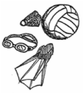
Stundenplan  Timetable  Ihr Kind erhält einen Stundenplan. Helfen Sie täglich dabei, die richtigen Materialien für die Fächer einzupacken.  Your child will get a timetable. Please assist to pack the required items for the lessons every day. | 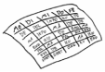

U
Unterrichtszeiten
Lessons
1. Stunde von ….. bis….. Uhr
2. Stunde von ….. bis….. Uhr
3. Stunde von ….. bis….. Uhr
4. Stunde von ….. bis….. Uhr
5. Stunde von ….. bis….. Uhr
…

Unfälle und Erkrankungen
Accidents and acute sickness
Melden Sie Unfälle auf dem Schulweg dem Sekretariat.
Please inform the secretary about accidents on the way to and from school.

W
Waffen
Weapons
Waffen und andere gefährliche Gegenstände (Messer, Schlagringe …) sind in der Schule verboten.
Weapons and other dangerous items (knives, knuckledusters …) are strictly forbidden at school.

